Adı: |  | …………………. Ortaokulu
Soyadı: |  | ………………. Eğitim Öğretim Yılı | Tarih: ……/……/ 202..
Sınıfı: |  | KUR’AN-I KERİM | Aldığı Not
No: |  | 6. Sınıf 1.Dönem 1. Yazılı / Sınav Soruları
Aşağıdakilerden hangisi Kur’an-ı Kerim’in özelliklerinden biri değildir?
A) Hz. Muhammed’e gönderilmiştir
B) Kur’an’ın okunması, ibadettir.
C)Kur’an sadece Araplara gönderilmiştir.
D)Kur’an Allah kelamıdır

- Babasının rüyasında kendisini Allah için kurban ettiğini gördüğünü söyleyince, “….Babacığım ! sana emredileni yerine getir ,inşallah beni sabredenlerden bulacaksın” diyerek tam bir teslimiyet gösteren peygamber kimdir?
A) Hz. İshak B) Hz. İbrahim
C) Hz. Yakup D) Hz. İsmail

- Kur’an’ın kaç yılında, hangi gecede, nerede inmeye başladığı hangi seçenekte doğru olarak verilmiştir?
A) 610 yılında miraç gecesinde, Hira mağarası
B) 622 yılında, kadir gecesinde, Hira mağarasında
C) 632 yılında, Kadir gecesinde, Nur mağarasında
D) 610 yılında, Kadir gecesinde, Hira mağarasında

Tecvit ilminin konusu aşağıdakilerden hangisidir?
A-Meal B-Tefsir C-Hadis D-Kur’an-ı Kerim

Kur’an-ı sevmenin en doğru şekli hangisidir?
A) Onu anlayarak okuyup, emirlerine uymak
B) Öpüp başımıza koymak
C) Mübarek gecelerde ağlayarak okumak
D) Yüksek bir yerde tutmak

Aşağıdaki bilgilerden hangisi yanlıştır?
A) Mutlu ve huzurlu bir hayat sürmemiz için Kur’an-ı Kerim’i okuyup anlamaya önem vermeliyiz.
B) Kur’an-ı Kerim sadece peygamberlerin hayatlarından bahseder.
C) Namaz kılarken okumak için Kur’an-ı Kerim’den bazı ayet ve süreleri öğrenmeliyiz.
D) Kur’an okumak, insanı psikolojik açıdan rahatlatır

Aşağıdakilerden hangisi Hz. İbrahim ailesinden biri değildir?
A-Hacer B-Sare C- Kabil D-İshak

Hz. İsmail’in annesi kimdir?
A-Hacer B-Halime C- Amine D-Sare

Aşağıdakilerden hangisi Kuran’ın özelliklerinden değildir?
A-Kur’an, âlemlerin Rabbi olan Yüce Allah’ın kullarına hitabıdır.
B-Yüce kitabımız tamamen Allah’ın sözlerinden oluşmaktadır.
C- Ona hiçbir insan sözü karışmamıştır.
D- Kur’an-ı Kerim, Peygamber Efendimizin sözlerinden oluşur
Kur’an’da anlatılan peygamberlerle ve geçmiş toplumlarla ilgili yaşanmış ve ders almamız gereken hikâyelere ne denir?
A) Hadis B) Tufan C) Kıssa D) Macera

İslam kültüründe bugünkü şekliyle kurban ibadeti hangi peygambere dayandırılmaktadır?
A- Hz. İbrahim (as.) B-Hz. İsa (as.)
C- Hz. Yakup (as.) D-Hz. Salih (as)

Kur’an-ı Kerim hangi dilde indirilmiştir?
A) Türkçe B) İbranice C) Arapça D) Farsça

- ‘’ Kur’an’ı güzel bir şekilde (ağır ağır, anlayarak ve hissederek) oku’’ ayetinden aşağıdakilerden hangisi çıkarılamaz?
A) Kur’an’ı anlayarak okumalıyız.
B) Kur’an’ı hızlı hızlı okumalıyız.
C) Kur’an’ı hissederek okumalıyız.
D) Kur’an’ı tane tane okumalıyız
- Kur’an-ı Kerimde ilk vahiy olarak ‘’oku ‘’ayetiyle başlayan ve insanın bir kan pıhtısından yaratıldığından bahseden sure hangisidir?
A) Alak suresi 1-5.ayetler B) Fatiha suresi 1-5 ayetler
C) İhlas Suresi 1-3 ayetler D) Bakara Suresi 1-5.ayetler
Hz. İbrahim ile ilgili aşağıda verilen bilgilerden hangisi yanlıştır?
A) Nemrut ile mücadele etmiştir.
B) Hz. İsmail ve Hz. İshak’ın babasıdır.
C) Kabe’yi inşa etmiştir.
D) Babası Allah’a iman etmiştir

Aşağıdakilerden hangisi Kuranın özelliklerinden değildir?
A-Kur’an, âlemlerin Rabbi olan Yüce Allah’ın kullarına hitabıdır.
B-Yüce kitabımız tamamen Allah’ın sözlerinden oluşmaktadır
C- Ona hiçbir insan sözü karışmamıştır.
D- Kur’an-ı Kerim, Peygamberimizin sözlerinden oluşmuştur

Yeryüzünde inşa edilen ilk mabet(ibadethane) hangisidir?
A-Mescid-i Nebi B- Kâbe
C-Mescid-i Aksa D-Kuba Mescidi

Allah tarafından Hz.Muahmmed’e (sav) Cebrail vasıtasıyla indirilen kitap hangisidir ?
A. İncil B.Tevrat
C. Zebur D.Kur’an-ı Kerim

- ’Ey örtüsüne bürünen Peygamber! Geceleyin namaza kalk! (teheccüd namazı) ’’
ayeti hangi surede geçer?
A) Alak Suresi B) Bakara Suresi
C) Müzzemmil Suresi D) Hud Suresi

Kur’an’ı onu oluşturan harflerin çıkış yerlerine ve özelliklerine dikkat ederek okumaya ne denir?
A) Mukabele B) Tefsir
C) Tecvid D) Tilavet

Başarılar Dilerim 😊
Din Kültürü ve Ahlak Bilgisi Öğretmeni
……………………………………………..

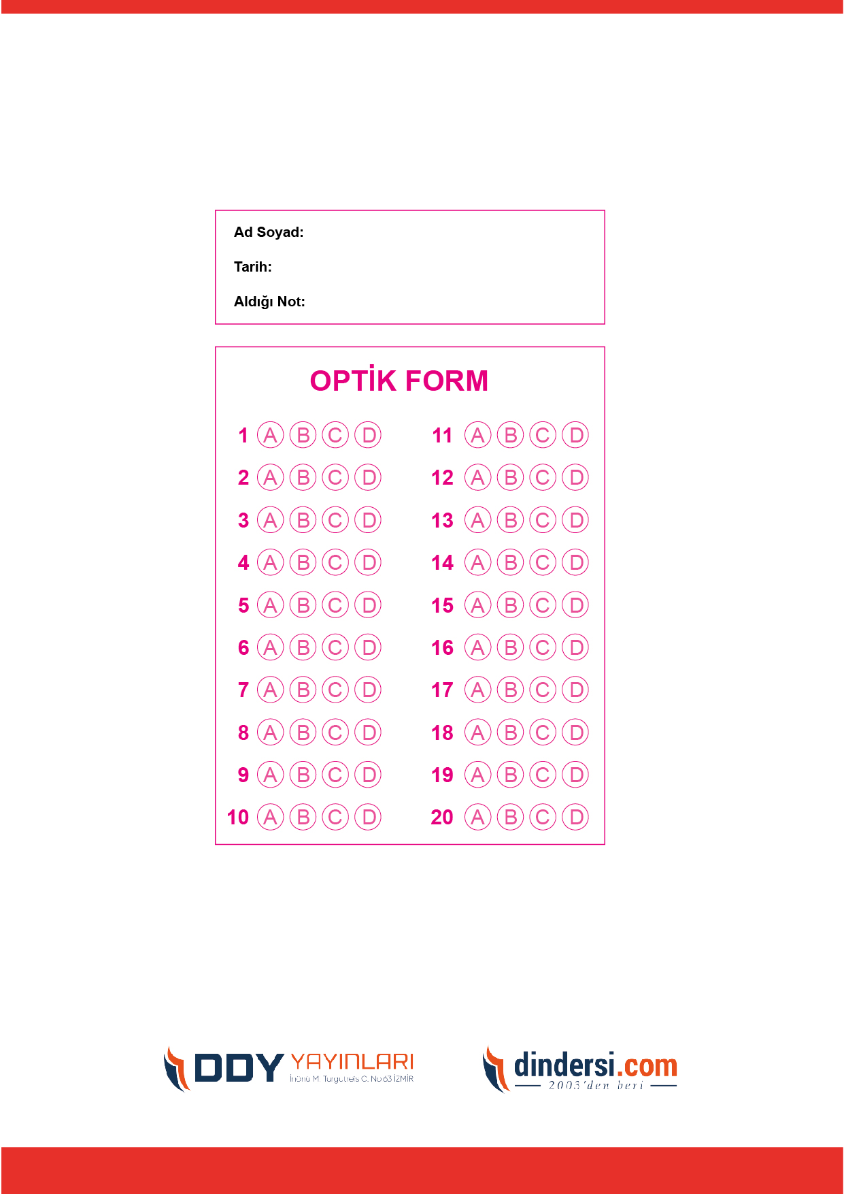
DİĞER SINAVLAR İÇİN TIKLAYINIZ.
